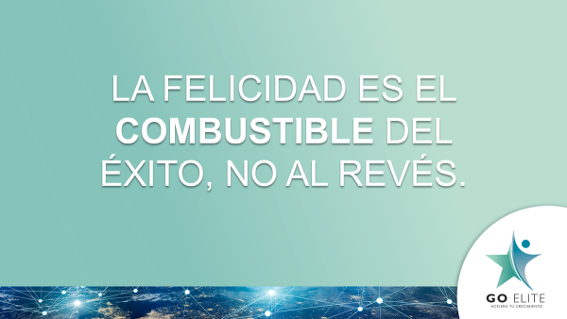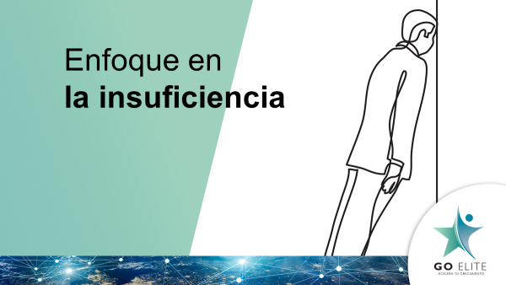

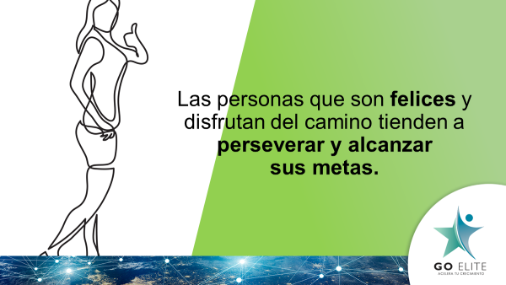

Usted no puede ser lo que quiera ser, pero puede...

ser mucho más de lo que ya es. Pero puedes ser lo que quieras ser,   
si intentas lo suficiente

Cuando el cerebro experimenta felicidad y altos niveles de actitud positiva, tiene una ventaja significativa, a comparación de cuando se encuentra en estado neutral, en estado negativo o bajo situaciones de estrés.

* Tu inteligencia aumenta
* Tu creatividad se expande
* Tus niveles de energía se elevan.
* 31% más productivo;
* 37% más eficaz para cerrar una venta Los médicos son 19% más rápidos y precisos en sus diagnósticos.

~~TRABAJAR DURO, PARA SER EXITOSOS Y LUEGO FELICES~~

En su esencia fundamentalmente defectuosa, el objetivo de casi todos los programas de aprendizaje es ayudarnos a ser lo que no somos. Desde la cuna le dedicamos mas tiempo a nuestros defectos que el que dedicamos a nuestras fortalezas.

CAMBIO DE ENFOQUE

Pero los recientes descubrimientos en el campo de la psicología positiva han demostrado que esta fórmula es realmente retrógrada: la felicidad alimenta el éxito, no al revés. Pero recientes descubrimientos en el campo de la psicología positiva han demostrado que esta fórmula es en realidad al revés: la Felicidad es el combustible del éxito, no al revés.

Sostiene que en realidad la felicidad nos hace más productivos y debemos revertir el proceso actual de nuestro pensamiento.

En lugar de trabajar duro para tener éxito y en consecuencia ser felices, debemos invertir el orden de las variables: si somos capaces de elevar los niveles de felicidad y actitudes positivas en el presente, nuestro cerebro trabajará en mejores condiciones y podrá hacerlo de forma más intensa, veloz, e inteligente; ya que las dopaminas que se generan cuando tenemos una actitud positiva, tienen dos funciones: nos predisponen para sentir felicidad y activan los centros de aprendizaje, lo que nos permite adaptarnos y conectarnos al mundo de una forma diferente.